|  |  |
| --- | --- |
| Инструкция по обмену данными с ФГИС «Зерно»  **30.07.2024** |  |

|  |  |
| --- | --- |
|  | *ФГИС «Зерно» – автоматизированная система для обеспечения прослеживаемости поставок зерна и продуктов его переработки на территории России.*  *Система подразумевает ввод информации о каждой партии поставляемого зерна и/или произведённого и поставляемого продукта переработки зерна.*  Кроме того, в систему вводятся сведения о годе урожая, месте выращивания и других характеристиках каждой партии зерна. |

# Введение

Продукция в ФГИС «Зерно» классифицируется по видам сельскохозяйственной культуры зерна в соответствии с Общероссийским классификатором продукции по видам экономической деятельности (ОКПД 2).

Таким образом, система не различает, например, мюсли и отруби – для неё это «продукты из зерновых хлопьев готовые взорванные или необжаренные или их смесей с обжаренными зерновыми хлопьями» с кодом 10.61.33.140.

Для каждой отгружаемой покупателю партии зерна или продуктов переработки зерна необходимо оформить СДИЗ (сопроводительный документ по идентификации зерна), подписанный электронной подписью. В ФГИС «Зерно» СДИЗ является аналогом ЭВСД, используемого в системе «Меркурий».

# Подготовка данных

Для обмена данными с ФГИС «Зерно» необходимо в «Альянсе» указать коды ОКПД 2 для зерновой продукции с помощью меню «Склад – Сопоставление продукции «Зерно». Также необходимо внести информацию о декларациях о соответствии.

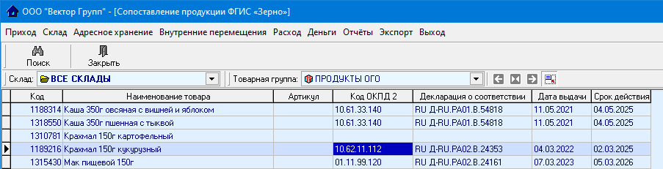

|  |  |
| --- | --- |
|  | *Обратите внимание, что коды ОКПД 2 вносятся только для зерновой продукции. Например, для кукурузного крахмала необходимо внести код ОКПД 2, а для картофельного – нет.* |

# Запуск модуля обмена

Модуль обмена с ФГИС «Зерно» представляет из себя отдельное приложение, которое запускается из «Альянса».

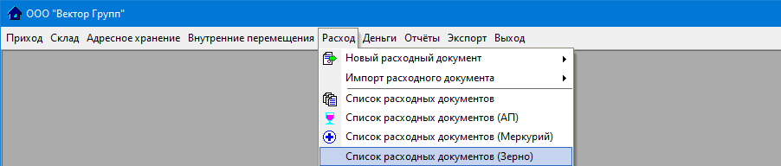

|  |  |
| --- | --- |
|  | *Чтобы обмениваться данными с ФГИС «Зерно», на рабочем месте пользователя необходима усиленная квалифицированная или усиленная неквалифицированная электронная подпись (ЭЦП).* |

# Интерфейс модуля обмена

1. В верхней части модуля обмена расположена панель для управления обменом с ФГИС «Зерно», ниже следуют панели для выбора периода отображения документов, электронной подписи, а также фильтрации данных по различным критериям.

2. Далее расположен список документов, содержащих зерновую продукцию.

3. Далее отображается список товара из выбранного документа с информацией о кодах ОКПД 2 и декларациях о соответствии.

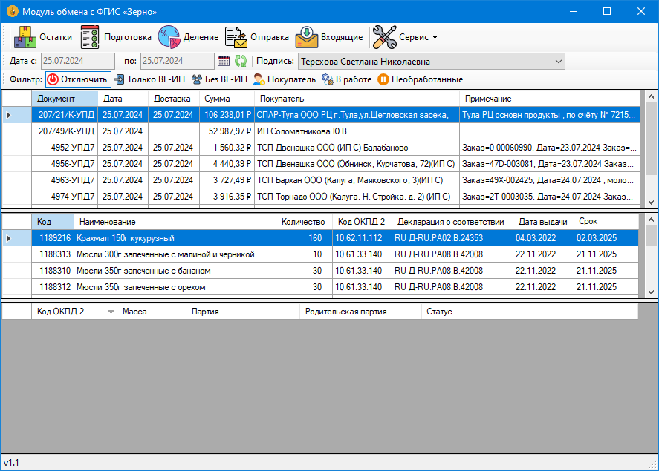

**2**

**3**

**1**

# Обновление остатков

Перед отправкой СДИЗ покупателям необходимо обновить остатки. Для этого выберите соответствующую электронную подпись и нажмите кнопку «Остатки». В ФГИС «Зерно» будут отправлены запросы на получение актуальных остатков продукции.

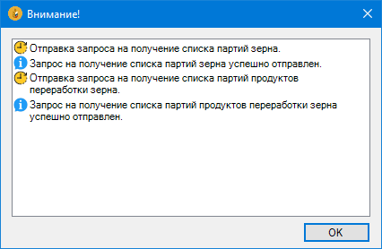

Ответы из ФГИС «Зерно» можно запросить с помощью кнопки «Входящие». В зависимости от загрузки системы, задержка ответа на запрос может достигать нескольких минут.

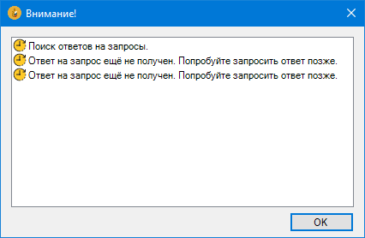

После успешной загрузки остатков будет выведено соответствующее сообщение.

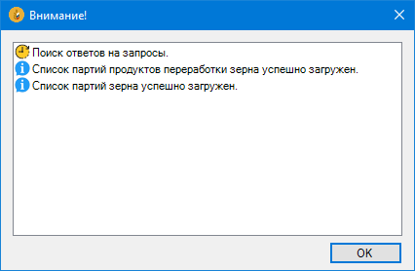

# Подготовка партий к отправке

|  |  |
| --- | --- |
|  | *Партия зерна – это количество зерна одного наименования (вида), однородного по качеству, предназначенное к одновременной приемке, отгрузке и (или) хранению.*  *Партию зерна можно отправить покупателю только целиком. Если нужно отгрузить покупателю только часть партии, сначала необходимо выделить из неё нужное количество.*  *Например, у вас есть партия массой 100 кг, а покупателю нужно отправить 30 кг. Необходимо отправить в ФГИС «Зерно» запрос на формирование новой партии. После этого в реестре партий зерна вместо одной партии появятся две: одна – родительская партия (с остаточным весом 70 кг), вторая – новая (с весом 30 кг).* |

Подготовка партий к отправке осуществляется с помощью кнопки «Подготовка». На рисунке показано, что накладная содержит 38,5 кг зерновой продукции с кодом 10.61.33.140. Модуль обмена находит в реестре партию 64106 с массой 16,31 кг, её можно полностью отправить покупателю. Для оставшихся 22,19 кг не нашлось подходящей партии, которую можно было бы отправить целиком, поэтому модуль обмена предлагает выделить нужное количество из партии 64107.

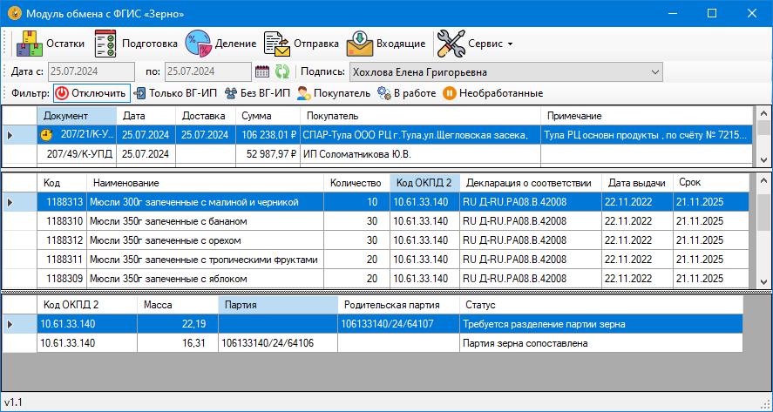

Готова к отправке

Требуется деление

# Деление партий

|  |  |
| --- | --- |
|  | *Может сложиться ситуация, когда модуль обмена сможет подобрать в реестре подходящие для отправки партии без необходимости деления. В таком случае этап деления партий можно пропустить и сразу переходить к отправке СДИЗ.* |

Для деления партий отправьте запрос в ФГИС «Зерно» с помощью кнопки «Деление».



Через некоторое время получите ответ из ФГИС «Зерно» с помощью кнопки «Входящие».



Партия 64107 разделена, но для того, чтобы модуль обмена смог работать с актуальными остатками продукции, необходимо обновить их с помощью кнопки «Остатки». В результате из родительской партии 64107 выделена новая партия 164740 с массой 22,19 кг, а масса родительской партии при этом уменьшилась.



Теперь, когда партии в накладной полностью подобраны по массе, можно отправлять СДИЗ покупателю.

# Отправка СДИЗ

Для оформления СДИЗ отправьте запрос в ФГИС «Зерно» с помощью кнопки «Отправка».



Через некоторое время получите ответ из ФГИС «Зерно» с помощью кнопки «Входящие».

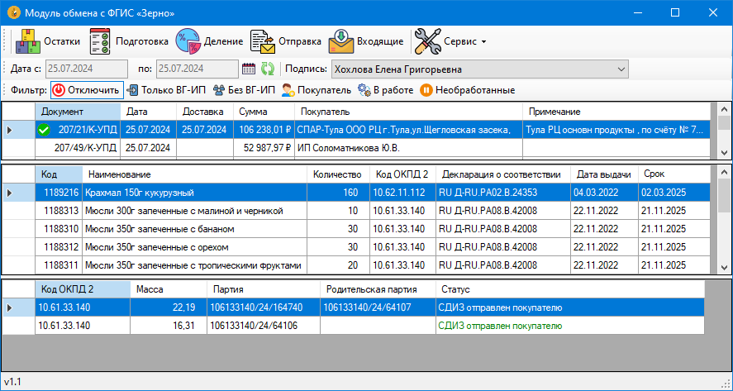

Все СДИЗ отправлены

Документ обработан

На этом работа с документом завершена.

|  |  |
| --- | --- |
|  | *Если после отправки СДИЗ планируется работа с другими документами, необходимо обновить остатки с помощью кнопки «Остатки».* |

# Дополнительная информация

Чтобы ускорить работу, операции «Подготовка», «Деление» и «Отправка» можно осуществлять сразу по нескольким документам. Для этого нужно предварительно выделить их с помощью клавиатуры или мыши.

Если обрабатываемые документы находятся в разных частях таблицы, используйте фильтр «В работе», чтобы отфильтровать только нужные документы.

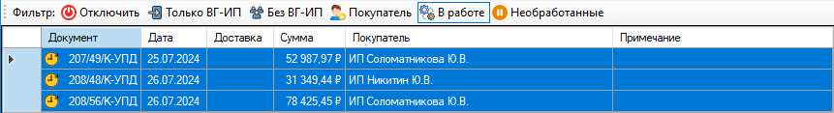

# Важно!

|  |
| --- |
| В зависимости от загрузки системы, задержка ответа на запрос может достигать нескольких минут, но не злоупотребляйте кнопкой «Входящие», так как за слишком частые запросы ФГИС «Зерно» может вас заблокировать на некоторое время. |